班級 台大公衛三 學號 B07801003 姓名 梁嫚芳

期末Python程式: 網路擷取圖片或資料

**主題：交通部觀光局網站之台灣觀光照片與台北景點資訊蒐集**

1. **設計動機**

台灣蘊藏的自然資源和人文風貌皆十足可觀，無論是嘆為觀止的壯闊山海、饒富人情味的熱鬧城鎮，獨一無二的特色美食，皆使台灣成為適合居住與觀光旅遊的國家。而我由於有許多外國朋友，但大部分都對台灣不甚熟悉，在平時聊天時，每每聊到台灣特色文化、景點、美食時，由於文化背景的差距，時常難以形容與描述，需要逐一上google搜尋圖片，才好具體地介紹給他們認識，往往是段費時又費力的過程。因此希望能藉由設計此python程式，以一勞永逸地直接**批量下載完整的台灣主題照片**，並且目標包含台灣各方面的特色，以完整地介紹給外國朋友們，加深他們對台灣的好感度，吸引往後想前來台灣遊玩的動機，達到國民外交。此外，由於台北是我感情深厚的家鄉，我尤其希望將好吃又好玩的台北旅遊勝地加以介紹推廣，因此在程式中也爬取各種台北著名景點的照片，並且可讓使用者**互動式搜尋目標關鍵字，以從網頁爬取相關景點與描述**。

1. **程式設計目的**
   1. 爬取目標網頁中所有圖片，並下載至自身電腦資料夾中。
   2. 互動式關鍵字爬取程式為泛用化，可針對各種網頁進行關鍵字爬取，並輸出筆數以及相關關鍵字延伸。我的演示為針對台北景點，進行關鍵字互動式搜尋，直接搜尋目標字串，程式會顯示景點名稱與相關描述，以便使用者快速找尋推薦景點。
2. **資料蒐集方式**
3. 以「**交通部觀光局**」網站(<https://www.taiwan.net.tw/>)為資料蒐集來源 
4. 目的為全面性地介紹台灣給對台灣一無所知的外國人，因此選擇網站中的「**認識台灣**」子網頁(<https://www.taiwan.net.tw/m1.aspx?sNo=0011407>)做為爬蟲的來源(如下圖)，其內有5個子分頁，分別介紹台灣的各層面風貌，我選擇逐一爬蟲除了第一個分頁(圖片太少)外的其他所有頁面照片。

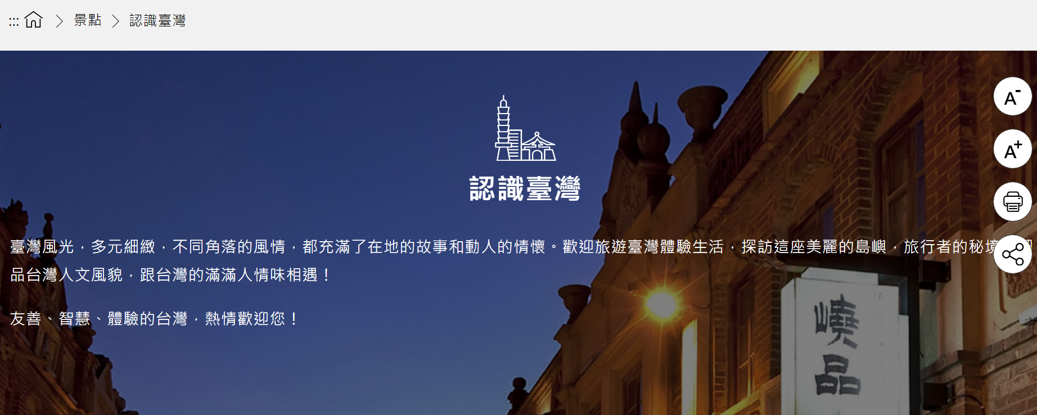

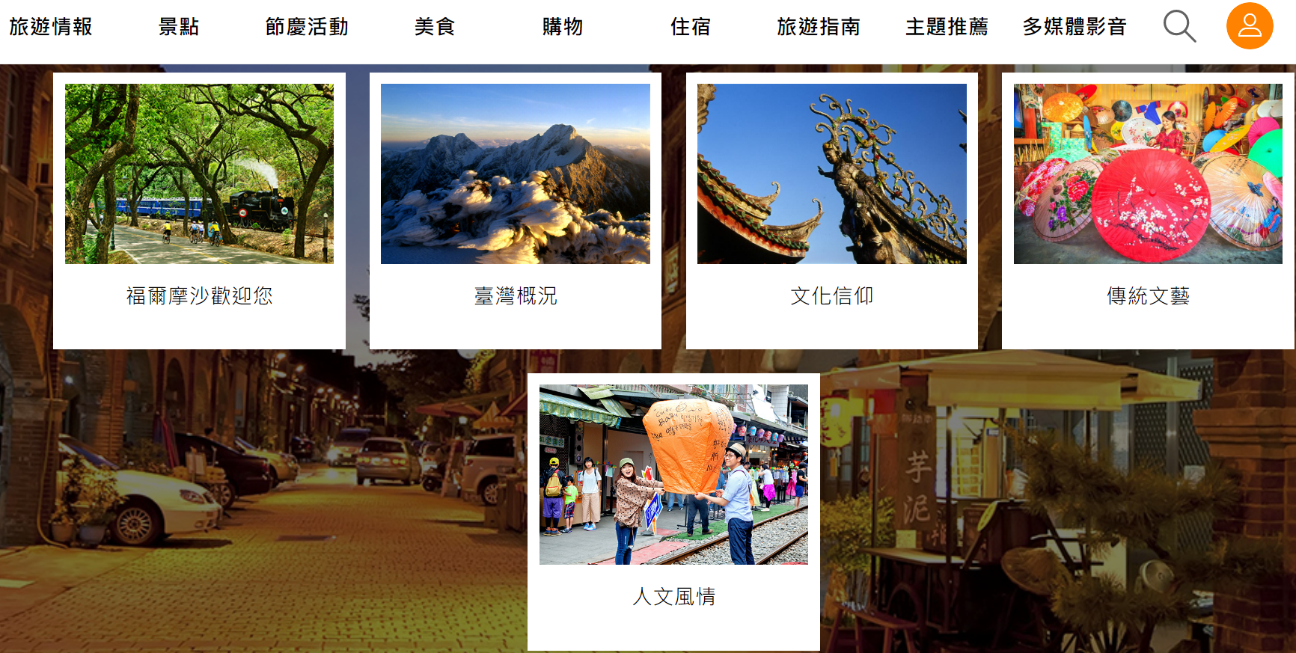

1. 針對台北的景點，我以「**觀光景點>北部地區>臺北市**」子網頁做為資料來源(<https://www.taiwan.net.tw/m1.aspx?sNo=0001090>)，以針對其內推薦景點蒐集照片與進行**互動式關鍵字爬取**。(網頁如下圖)

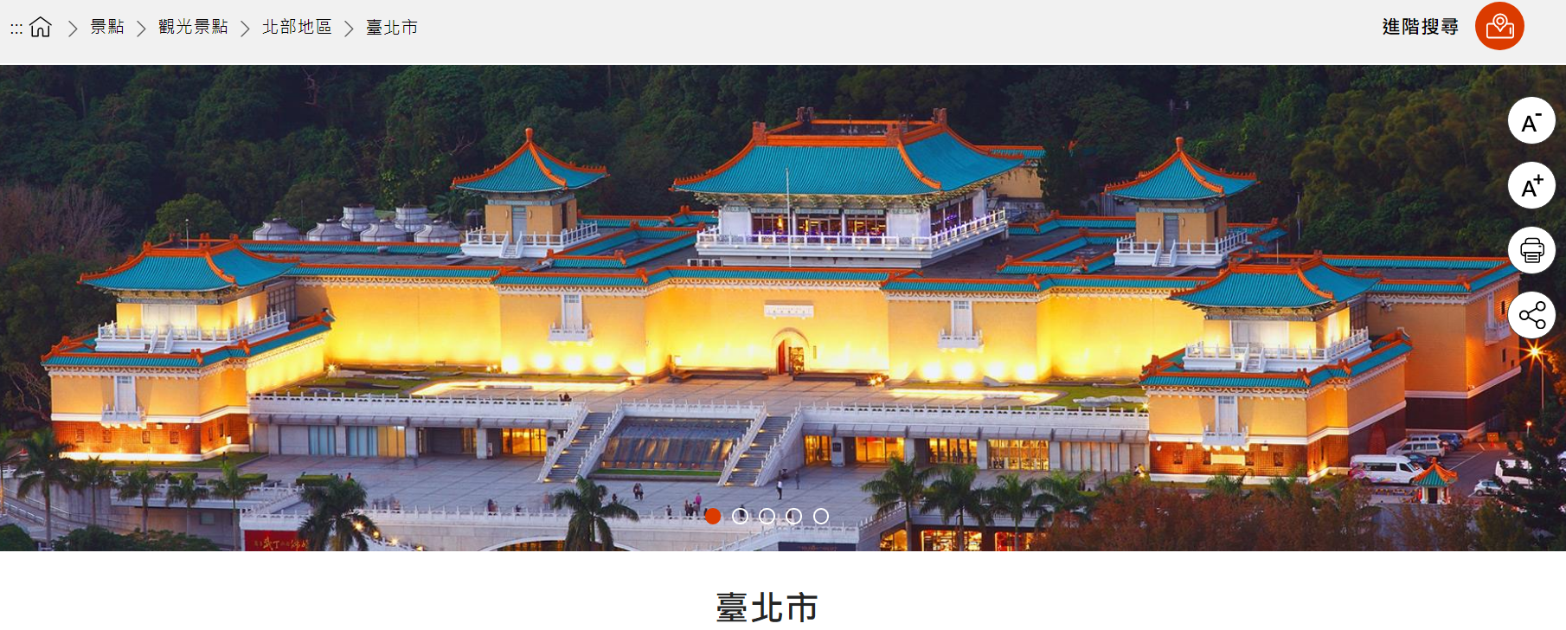

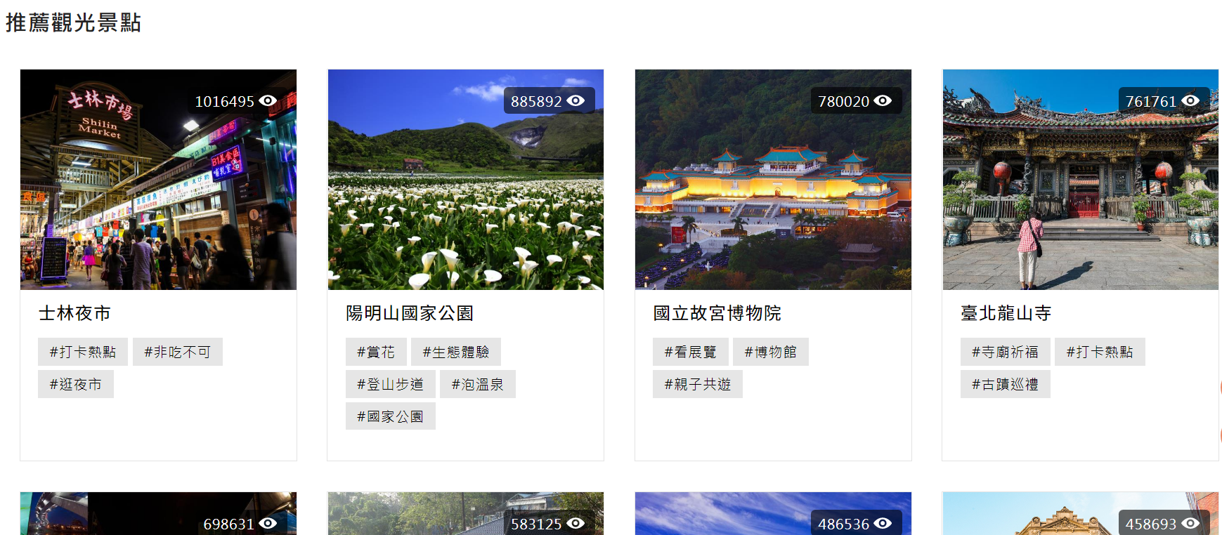

1. **使用的套件功能介紹**
2. **Requests**：一款實用的 HTTP客戶端庫，編寫爬蟲和測試伺服器響應資料時經常會用到。使用 Python 來下載網頁上的資料，最基本的作法就是以requests模組建立適當的 HTTP 請求，透過 HTTP 請求從網頁伺服器下載指定的資料。
3. **os**：一個Python的系統程式設計的操作模組，可以處理檔案和目錄這些我們日常手動需要做的操作。OS模組在系統檔案和目錄操作中使用的比較多，也是我們的常用模組，大家一定要掌握的知識，這是Python標準庫中一個典型的跨平臺模組，支援Windows和Linux等系統操作，無需修改任何程式碼，也不會產生錯誤。
4. **urllib**：Python自帶的一個用於爬蟲的套件，其主要作用是可以通過代碼模擬流覽器發送請求。其常被用到的子模組在Python3中的為urllib.request和urllib.parse，在Python2中是urllib和urllib2。
5. **BeautifulSoup**：一個Python的函式庫模組，可以讓開發者僅須撰寫非常少量的程式碼，就可以快速解析網頁HTML 碼，從中萃取出使用者有興趣的資料、去蕪存菁，降低網路爬蟲程式的開發門檻、加快程式撰寫速度。
6. **程式碼**
   1. **圖片爬蟲**

#網路擷取圖片程式

import requests,os,urllib

from bs4 import BeautifulSoup

url='https://www.taiwan.net.tw/m1.aspx?sNo=0001090' # 網址如先前所附，可修改

html=requests.get(url)

html.encoding="utf-8"

bs=BeautifulSoup(html.text,'html.parser')

pics_dir="pics"

if not os.path.exists(pics_dir):

os.mkdir(pics_dir) #在工作目錄下建立目錄pics來儲存圖片

all_links=bs.find_all('img') #用串列取得所有<img>標籤的內容

for link in all_links:

src=link.get('src') #讀取src屬性值的內容

attrs=[src] #將src字串轉成串列attrs

for attr in attrs:

if attr!=None and('.jpg'in attr or'.png'in attr):#讀取.jpg或.png檔

full_path = attr #設定圖檔完整路徑

# 若圖檔網址少了網頁網址，則自行補上，以便下載

if full_path[0] == "/":

full_path = 'https://www.taiwan.net.tw' + full_path

file_n=full_path.split('/')[-1] #從網址的最右側取得圖檔的名稱

# 若副檔名後有閒雜資訊"&sizetype=2" 則刪除

file_n = file_n.strip("&sizetype=2")

print('================')

print('圖檔完整路徑：',full_path)

try: #儲存圖片程式區塊

image = urllib.request.urlopen(full_path)

f = open(os.path.join(pics_dir,file_n),'wb')

f.write(image.read())

print('下載成功：%s' %(file_n))

f.close()

except: #無法儲存圖片程式區塊

print("無法下載：%s" %(file_n))

* 1. **互動式關鍵字爬取程式**

#從網頁擷取原始碼內的指定內容

def find_all(a_str, sub):

start = 0

while True:

start = a_str.find(sub, start)

if start == -1: return

yield start

start += len(sub) # use start += 1 to find overlapping matches

import requests

from bs4 import BeautifulSoup

url=input('請輸入您要搜尋的網址:')

html=requests.get(url)

html.encoding='utf-8'

html_check=html.text.splitlines()

n=0

keyword=input('請輸入您要搜尋的字串:')

stringlist = list()

for row in html_check:

r = int()

if keyword in row:

times = row.count("x")

n+=times

index = list(find_all(row, keyword))

for i in index:

r = i

# 往左延伸關鍵字的景點名稱

left = str()

while r < len(row) - 1 and r >= 0:

r -= 1

if row[r] != ">" and row[r] != "\"":

left = row[r] + left

else:

break

# 往右延伸關鍵字的景點名稱

r = i

right = str()

while r <= len(row) - 1:

if row[r] != "<" and row[r] != "\"":

right = right + row[r]

else:

break

r += 1

string = left + right

stringlist.append(string)

# 清理景點名稱list

position = list()

# 清除字串前後空白

for i in range(len(stringlist)):

stringlist[i] = stringlist[i].strip(" ")

# 刪除重複景點名稱字串

finalname = set(stringlist)

# 輸出

print(" ")

print('「%s」字串在網頁中找到%s筆!' %(keyword,n))

print("================================================")

if n > 0:

print("以下提供", len(finalname),"個相關關鍵字與描述：")

r = 1

for i in finalname:

print(str(r) + ".", i)

r += 1

1. **程式執行結果**
2. 圖片爬蟲-臺灣概況<https://www.taiwan.net.tw/m1.aspx?sNo=0027009>

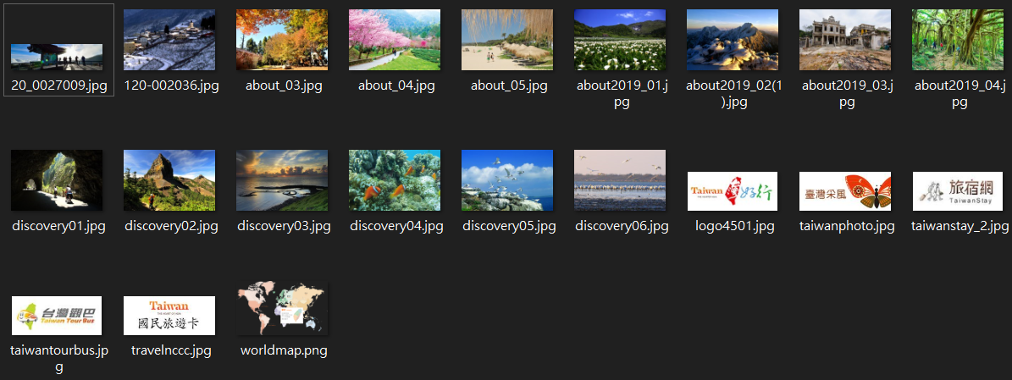

1. 圖片爬蟲-文化信仰<https://www.taiwan.net.tw/m1.aspx?sNo=0027010>

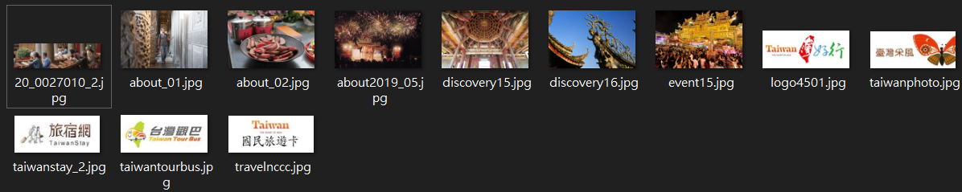

1. 圖片爬蟲-傳統文藝<https://www.taiwan.net.tw/m1.aspx?sNo=0027040>

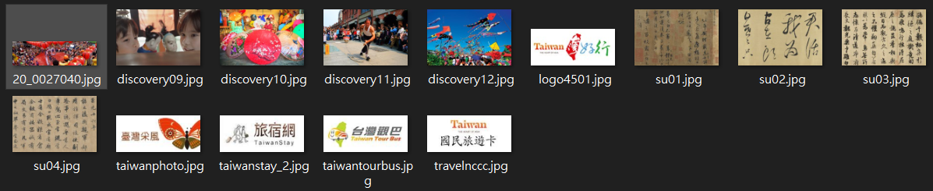

1. 圖片爬蟲-人文風情<https://www.taiwan.net.tw/m1.aspx?sNo=0027041>

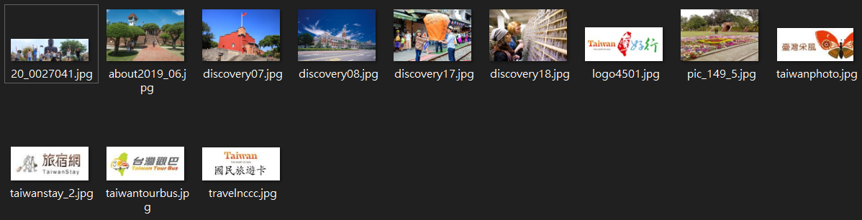

1. 圖片爬蟲-台北景點<https://www.taiwan.net.tw/m1.aspx?sNo=0001090>

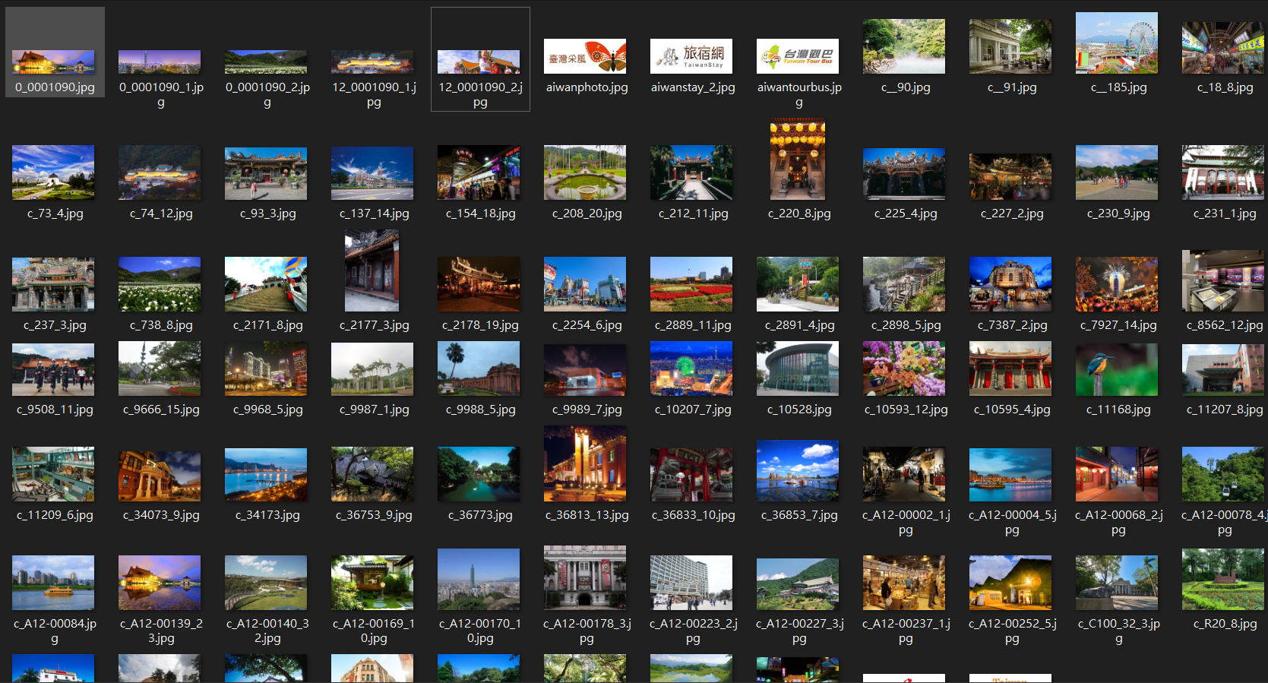

1. **互動式關鍵字爬取程式**

以臺北景點網站<https://www.taiwan.net.tw/m1.aspx?sNo=0001090>演示

功能介紹：使用者輸入網址、字串後，程式輸出在網頁中找到的字串筆數，並提供網頁中相關關鍵字的描述。可藉以查詢相關景點。(如下圖)

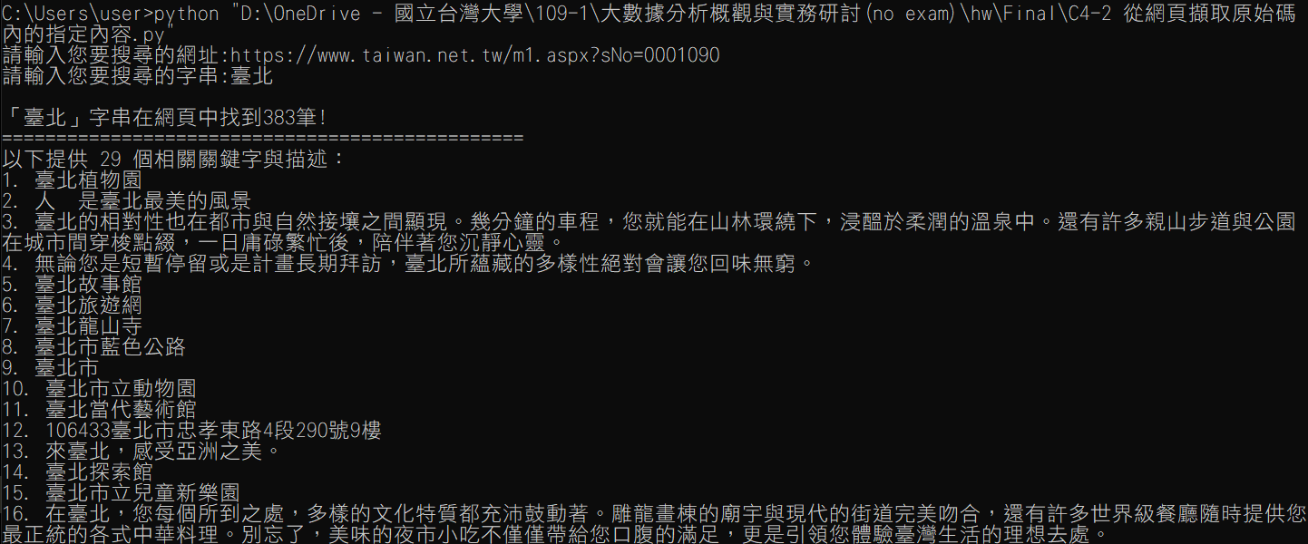

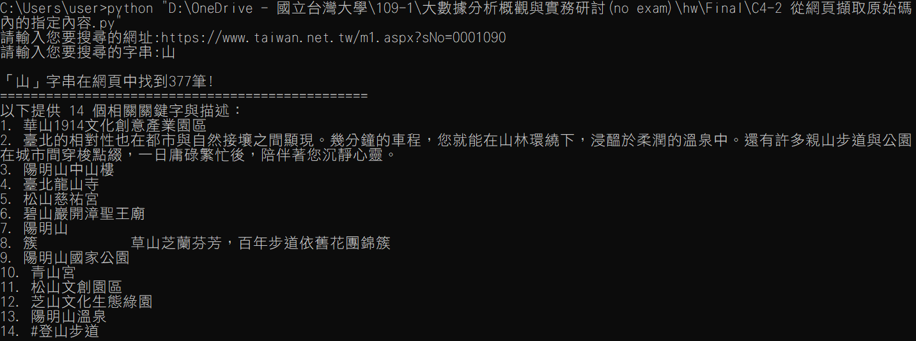

1. **結論與心得**

本學期同時也有修習台大的python課程，因此在已有基礎、終於可以把先前學的技巧派上用場的情況下，製作此專案的過程真的饒富樂趣，這幾堂課與期末專案更讓我更進一步了解何謂爬蟲、如何爬取資料、以及發現許多實用的套件，使我對python的大數據應用大開眼界，是我在台大的課程沒學到的，且也是我未來想鑽研的資料科學領域的重要知識與技能，著實為難得的收穫。

此外，期末專案的輸出成果，也十分讓我驚艷，往後終於可以不必沒效率地從google圖片慢慢搜尋了！另外，互動式關鍵字爬取程式的泛用性，使我不僅可用在查詢景點上，還可以應用在許多其他生活中或學業上需要爬取資訊的場合，實用度非常高！

從無到有製作出完整且可以運行的程式與專案，讓我感受到碩大的成就感，也更加堅定我未來想深入訓練自己程式能力的志向，很感謝老師給我們這個接觸大數據與python爬蟲的機會，這學期學到了很多充實的知識與技能，期待未來能繼續在大數據的路上前行！